ТЕНИ
или книга о тех, кто был всегда.

Введение.
Существует огромное количество знаний и каждое из них храниться поколения. Проходя через новую эпоху, новое время знания растет и дополняется чем-то новым, либо наоборот деградирует и выцветает. Одним из таких знаний являются тени – существа, жившие всегда и помогавшие тысячелетиями своим повелителям. Знание о тенях всегда возрастало, пусть очень медленно, но шло по пути сохранения и накопления. И в этой книге я хочу рассказать об этих необычных существах немного больше, и может быть, для кого-то приоткрыть занавесу тайны.

Тени
Создание мира
Тени существовали тысячелетиями, испокон веков они хранили свои тайны и жили в своем ограниченном пространстве. Их жизнь зародилась в первичном хаосе, как впрочем, и всякая жизнь. После создания света появились и тени, те, кто изначально представляли собой хранителей этого света, но они не просто охраняли его, а поддерживали равновесие. В это же время Творец создает тьму, как элемент в противовес свету, что автоматически приводит к балансу той “системы”, которой он создал. И теням не приходиться следить за “системой”. В этом месте они перерождаются, так как становятся созданиями света из “материи” подобной тьме. Но они не могут жить ни в том, ни в ином мире, и им пришлось найти свое место – сумрак, момент, когда власть света нисходит, но еще не исчезает, и появляется тьма, но не полная сил. Через некоторое время, когда вселенная была уже создана, тени создали свой мир – один из параллельных с нашим миров. Теней становилось все больше, так как появлялось все больше предметов и существ, которые отбрасывали тень.
Определение тени и принцип ее появления
Тень – энергоинформационная структура, образующаяся на стыке материй света, тьмы и некого объекта. Для образования тени необходим свет, так как он является “вспышкой”, которая способна обогнуть контур – объект и проявить его, иными словами “выбить”, на тьме, т.е. образовать поле действия этого объекта. О каких тенях я говорю? Нет, не о тех, которые мы наблюдаем все свою жизнь, стоя вблизи источника света. Эти тени лишь часть тех, о которых я говорю. Давайте разберем принцип появления тени:
- Сначала образуется мыслеформа объекта – стержень. Далее мы создаем этот объект, в дальнейшем я буду говорить о создании тени на примере человека.
- Человек рождается и около него образуется эфирное тело, аура, и другие более тонкие энергетические тела.
- Каждое из этих тел отражается и обволакивает стержень тени, что создает ее облик, разум, чувства, тело.
- С ростом человека растет и его тень, постепенно уплотняя свою структуру и становясь более весомой и “твердой” в пространстве.
- Тень создана, о ее дальнейшем развитии мы поговорим позже.
Итак, мы разобрали, что тень состоит из множества слоев и определенным образом отражается в своем мире. Свет состоит из множества волн и частиц, которые по–разному воздействуют на энергетические тела человека, и поэтому происходить это деление и образование разных слоев тени.

После своего образования тень отделяется от человека, но не полностью, сохраняется связь с человеком и, если научиться ей управлять, то тогда человек сам сможет отделять свою тень и отдавать ей приказы или же полностью подчинит ее.
В своем мире все тени одинаковы, но они друг от друга отличаются на энергетическом уровне, т.е. количеством этих уровней, определенными метками (к примеру, высшие тени имеют вокруг себя золотое поле), плотность и т.д.
Деление теней
Тени делятся на две большие группы:
1. Низшие тени, просто тени.
- Эти тени могут жить лишь в своем мире, их возможности не распространяются на другие миры.
2. Высшие тени или покровители.
- Они те, кто в основном появляются при вызовах, способны жить в любом мире и их сила распространяется на все внешние миры.

Тени это своеобразные существа, так как их вызов может занять много времени. Первым на месте вызова появляется их энергия – сила. В большинстве ритуалов, достаточно призвать только силу, т.к. для остального может не хватить психической и магической силы даже у подкованного в этих делах мага.

Практики и ритуалы
Я начну практики с простого вызова собственной тени (техника Даосских монахов):

Итак, когда солнце восходит, встаньте так, чтобы тело отбрасывало тень на земле, и вы могли без труда видеть ее. Затем некоторое время пристально смотрите на шею вашей тени, а потом переведите взгляд на небо. Если вы увидите полную серую тень на небе, это весьма благоприятный знак. Тень ответит на любой ваш вопрос. Если же нет тени, практикуйтесь дальше; можно практиковать и при лунном свете. "Вызов тени" дает возможность видеть даже то, что невидимо. Несомненно, что человек становится более чистым от одного только видения ее. Данное упражнение дает хорошую практику концентрации, и практику к управлению своей энергией. Каждый маленький скачек в управлений собственной энергетикой дает на самом деле большие результаты, ведь способность управлением энергии это доступ к энергоинформационному полю, а это означает дополнительные знания и способности, причем они могут быть просто огромны, даже если идут от маленького шажка в управлением энергией. А это в свое время ведет к улучшению любой энергетической и информационной работы, которую вы делаете.
Эта практика очень хорошо помогает почувствовать и соединиться со своей тенью.

Для вызова теней используется особый пентакль, который я приведу ниже:

ВОСТОК
ЮГ
СЕВЕР
ЗАПАД

Круг вне его гексаграмма, далее пентаграмма и около нее круг, но концы пентаграммы не входят в круг. В южный верхний угол ставиться свеча, в нижний - ароматическая палочка с любым запахом. В северный верхний угол ставиться плошка с землей, в нижний – с водой.
В центр круга становитесь вы. Восточная вершина остается пустая, про нее я расскажу ниже.

Ритуал призыва теней (приведен ниже) является универсальным, так как с помощью него можно очистить помещение от любого вида энергии и наполнить его энергией теней.

Ритуал призыва:
Строиться пентакль, как было описано выше. Далее читается заклинание:
Взываю к тебе тень Востока,
Приди ко мне, приди!
Ты, кто видишь видимое и невидимое.
Взываю к тебе тень Юга,
Приди ко мне, приди!
Ты, кто правишь огнем.
Взываю к тебе тень Запада,
Приди ко мне, приди!
Ты, кто призываешь ветер.
Взываю к тебе тень Севера,
Приди ко мне, приди!
Ты, кто холоднее льда.
Заклинаю вас Богом + и архангелами
Рафаэлем +, Гавриилом +, Михаэлем + и Ариэлем +!

Примечание: когда вы читаете про ту или иную тень необходимо поворачиваться и смотреть в соответствующую сторону света. Изначально вы стоите, смотря на Восток.
Значок “+” – обозначает, что в этом месте необходимо перекреститься. Иногда это заклинание способно отразить психическую атаку и поставить на вас мощную защиту.

Далее мы рассмотрим ритуал освещения и зарядки предмета теневой энергией.
Ритуал освещения и зарядки:
В 12 часов дня, либо ночи строиться пентакль, в Восточную часть кладется предмет, который необходимо зарядить.
Читается заклинание:
О, Almas (Альмас), взываю к вашей силе!
Fatas (фАтас), Walem (вАлем), Mos (мОс), Zaras (зАрас), заклинаю!
Явись, явись, явись!
Я – Fatas, Я – Walem, Я – Mos, Я – Zaras, Я – Salem (сАлем).
Взываю к вам и вашим силам!
Прошу посвящения и восхода!
Наделите мощью вашей, сей символ!
Прошу и заклинаю!
Взываю к вам, услышьте!
Заклинаю, заклинаю, заклинаю!
Пусть ваш свет достигнет сей Земли!
Да будет так!

Примечание: После ритуала поблагодарите теней.

Перейдем к очень важной части – созданию ламена Теней.
Ламен Теней:
Ламен следует начать делать около 12 часов либо ночи, либо дня. Материалом для изготовления может быть дерево (дуб, береза, ольха), либо металл (железо, свинец).Сам Ламен выглядит так:

Он состоит из круга, внутри которого гексаграмма, из вершин которой выходят отрезки, соединяющие ее с кругом, в каждой получившийся части строиться пентаграмма. Левая верхняя пентаграмма раскрашивается в черный цвет, правая верхняя - в белый остальные как показано на рисунке. Гексаграмму можно раскрасить в золотой или темно-серебряный, либо оставить не окрашенной.
Необходимо оставить Ламен на один день в темном месте, а потом на один день в светлом. После этого следует призвать теней, после призыва почувствовать, что их сила пронизывает все. Далее положить Ламен в восточную (свободную) часть круга, возвращаться на место следует, смотря только вперед. Дальше читается заклинание Ламена теней.
Заклинание Ламена Теней:
Необходим нож с черной ручкой, можно деревянный.

Услышь Alma (Альма), взываю!
Заклинанию и призываю!
Ardel (Ардел) Alma!
Внемли, прошу твоей клятвы и святости!
Клянись, клянись, клянись!
Именем Самого! Тремя силами Тьмы!
Тремя силами Света! Клянись!
Приди сила Света, приди Unardel (анардЕль) и покори тьму!
Вселись в сей Глаз! (Указываете кинжалом на пентакль окрашенный белым и визуализируете, как свет с неба попадает на лезвие кинжала и входит в пентакль)
Явись Тьма, явись Tartas (тАртас)!
Просветли сей глаз! (Указываете кинжалом на пентакль окрашенный черным и визуализируете, как тьма из-под ваших ног попадает на лезвие кинжала и входит в пентакль)
Almames (Альмамес), Almanes (Альманес)!
Взываю к стихиям, явитесь!
Fatas (фАтас), Walem (вАлем), Mos (мОс), Zaras (зАрас), придите! (Указываете кинжалом на Ламен и визуализируете, как отовсюду летят лучи красного, зеленого, синего и голубого цвета и попадают на лезвие кинжала и входят в оставшиеся пентакли)
Именем Alma (Альма), заклинаю!
Salem (сАлем), Salem, Salem! (Указываете кинжалом на Гексаграмму, и в нее входит золотой цвет, распространяется по линиям и загорается весь Ламен).

После этого кинжалом рисуете крест в воздухе и благодарите теней.
Ритуал закончен.

Данный Ламен дает огромную силу – силу теней. Вы с помощью него сможете наказывать своих врагов, становиться невидимым для людей и многое другое. Со временем вы научитесь сами управлять его силой, поэтому я не буду говорить, как его использовать. Его сила связана с вашей и лучше, не использовать его, когда вы не уверены в своих силах. Я скажу лишь как зарядиться от него энергией и заставить его накапливать энергию: скажите Salem и укажите предмет, к которому хотите привязать его (лучше к стихиям), когда он зарядится (по вашим ощущениям), скажите вновь Salem. Для невидимости скажите: Я пойду тенью среди людей! И представьте, что ваша тень и тело ушли в Ламен, как будто их туда всосало, для отмены представьте обратное. С увеличением вашей силы Ламен также будет расти.

Выше приведенные ритуалы полезны для частого их применения из-за того, что у вас с каждым разом проведения ритуала повыситься концентрация (для открытия врат из нашего мира в мир Теней необходимо сосредоточиться на пустоте и их пространстве) и, во-вторых, идет развитие вашей психической сила (тени очень сильно воздействуют на психику и разум человека, поэтому нужно быть всегда при вызове сосредоточенным и уверенным в себе).

Перейдем к призыву более сложным сущностей, к примеру к призыву Alamedas (Повелителя Кошмаров)
Призыв Alamedas (Alamedas):
Ритуал проводиться ровно в 12:00 ночи, чертиться круг, читается заклинание:
Взываю к тебе, о Alamedas (алАмэдас)!
Ты, кто темнее самой тьмы!
Приди!
Ты, чья кровь багровее закатов!
Приди!
Приди Повелитель Ужаса, Владыка Кошмаров!
Ты с глазами Левиафана!
Приди!
Пересеки Бездну!
Пройди через Пустыню!
Ты с рогами Драконов!
Приди!
О, заклинаю тебя именем Света и Тьмы!
Явись!
После слов, преклоните колено не поднимайте голову, если на вас мантия наденьте капюшон и натяните его на глаза. Далее вы можете попросить его обо всем, что связано со сном (принести вещий сон, кошмар вашему врагу, или вообще не видеть снов и т.д.).
После своей просьбы скажите:
Заклинаю! Да будет так! Заклинаю!
Идите с Миром и Ладом, Повелитель!

Примечание: Alamedas является одним из 14 Покровителей, он безжалостный убийца, который обитает в кошмарах людей и ими питается. Но, несмотря на это все он является самым покорным.

Числовое значение и символ теней
Число теней – число 9. 9 – связь трех троек, обозначающая суть теней – связь астрального, физического и высшего тела.
Символ теней:

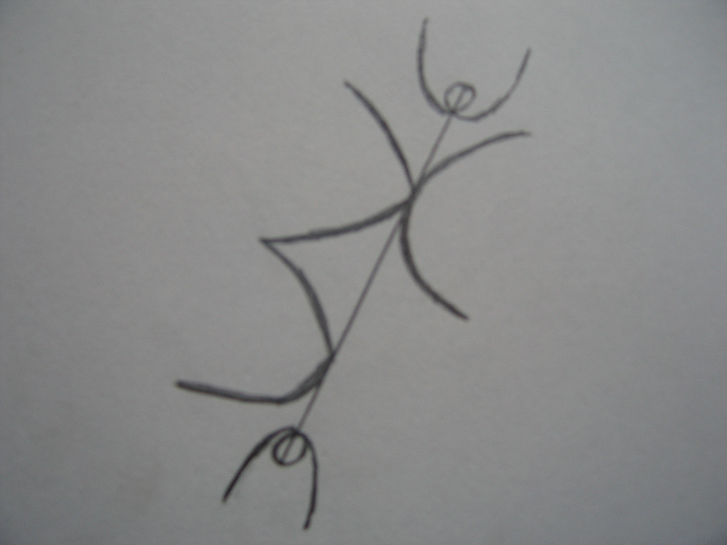 Связь начала и конца теней, обозначает их противоположность самим себе, но одновременно непосредственную связь между ними. Показывает их многоликость с одной стороны, но однотонность с другой. Данный символ можно нанести на Ламен, либо нарисовать его в Восточной части круга при вызове теней или покровителей.

Магические орудия теней
- Посох Теней:
Изготовляется из дерева (длина посоха может быть любой, но не меньше локтя), окрашивается в черный цвет, в трех верхних “пальцах” крепиться кусочек кварца или горного хрусталя. На посохе пишется I have subdued shadows
- Кинжал теней
Делается любой кинжал, но его ручка окрашивается в белый цвет, на которой пишется
My hand
- Пентакль теней
Делается Ламен теней, как описывалось выше, но на обратную сторону наноситься такая надпись:
My eye
Все инструменты освящаются выше упомянутым ритуалом.
Данные инструменты должны храниться в темном месте. Перед проведением ритуала их следует выложить на свет. Они могут использоваться в любых ритуалах связанных с тенями. Посох используется для укрощения теней, которые не слушают вас.

Мы рассмотрели некоторые ритуалы, связанные с тенями. Проявив немного смелости, пофантазировав, вы, сможете придумать новые, нужные вам ритуалы, создать ваши собственные практики, так как пространство теней многолико и оно примет любую энергию, которую вы дадите ему.
Заключение
Помните, они всегда с вами, они помнят многое и готовы рассказать это вам. Следует лишь попросить. И следует лишь научиться слушать.

